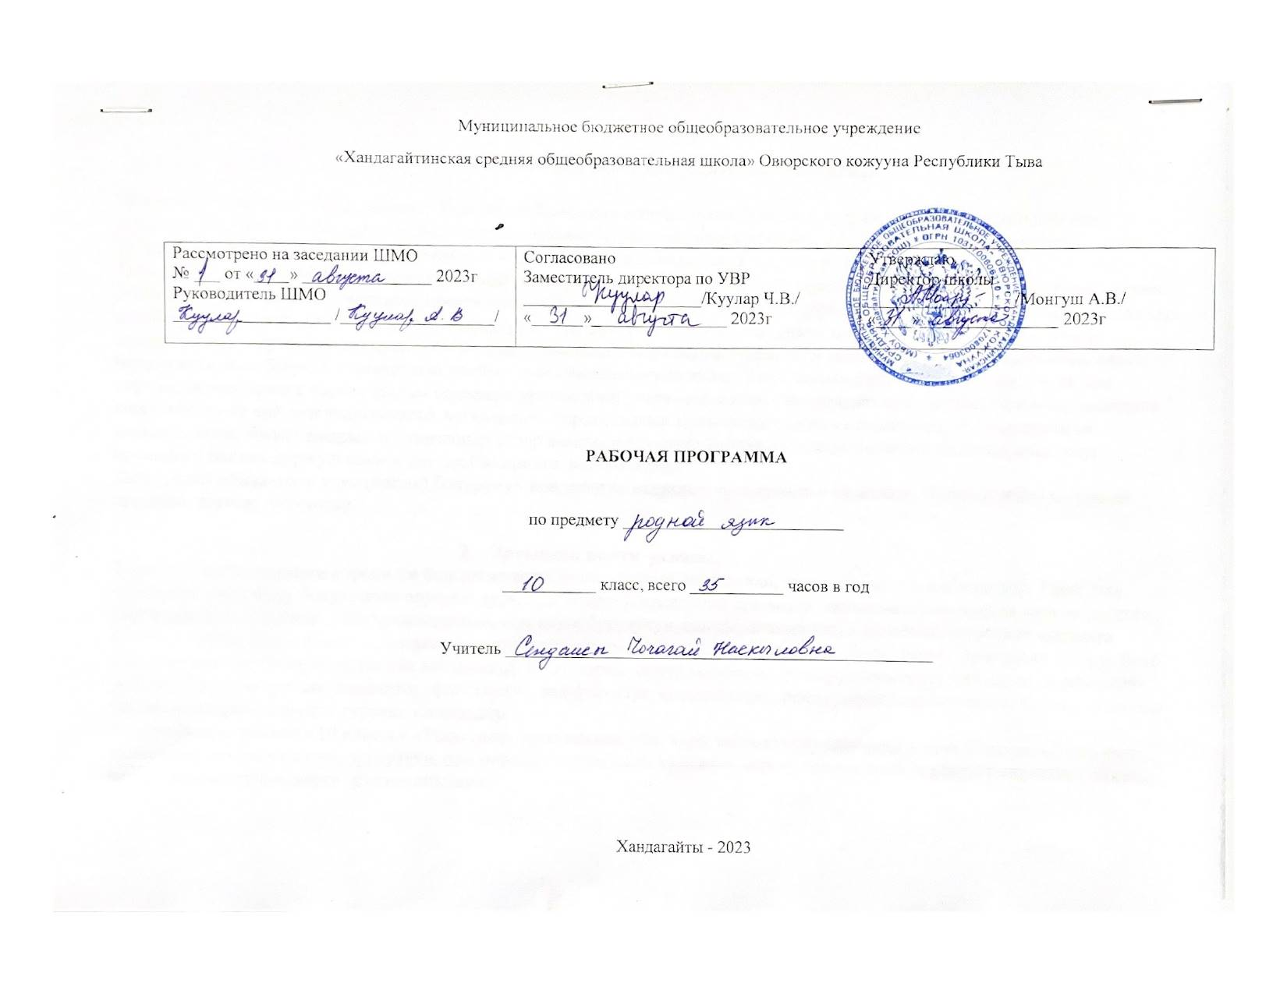
1. Тайылбыр бижик(пояснительная записка).

10 класска тыва дылга программаны Тыва Республиканын ниити ооредилгезинин куруне стандартынын национал-девискээр кезээ база тыва дылдын болгаш харылзаалыг чугаа сайзырадылгазынын 5-11 класстарга (Кол ниити ооредилге;ортумак(долу) ниити ооредилге) ооредилге программаларынга дууштур тургускан.
Тыва дыл –тыва нациянын дылы болур. Ында тыва улустун торээн дылын сайзырадып келгенбайлак дуржулгазы, мерген угааны, угаан-бодалынын чедиишкиннери мооннеттинген. Ол дээрге тыва культуранын- улустун аас чогаалынын, оске-даа янзыларынын, театр , уран-чуулунун болгаш уран чуулдун оске-даа янзыларынын, парлалганын, эртемнин, ажыл-херектери чорударынын, ооредилгенин болгаш кижизидилгенин дылы. Амгы уеде тыва улустун амыдыралынын, ажыл-чорудулгазынын бугу-ле талаларында калбаа-биле ажыглаттынып турар. Тыва школаларга азы класстарга, оске-даа ооредилге черлеринге торээн дылды ооредири уругларнын угаан-медерелин сайзырадырынга, оларны эки мозу-шынарга кижизидеринге хой-хой таарымчалыг аргаларлыг. Торээн дылын шингээдип алыры оореникчилерге оске эртемни чедиишкинниг билип алырынга, долгандыр турар амыдырал болгаш бойдус дугайнда билиглерни калбартып, улуг салгалдын байлак дуржулгазын ажыглап билиринге чанчыктырар.
Дыл тускай аймак-соок улус (нация) болурунун кол демдээ, национал культуранын ундезини. Программаны шуушкак принцип езугаар тургускан.

2. Эртемнин ниити утказы.
Тыва дыл кичээлдеринге ооредилге болгаш кижизидилге ажылын чангыс аай, тудуш харылзаалыг чорудар. Тыва дыл курузунун янзы-буру болуктерин ооредип тура, дыл дээрге кижилернин аразында харылзажырын чугула чепсээ дээрзин, торээн дылынын байлак сос курлавырлыын, оон кижи бурузунун амыдыралынга ужур-дузалыын практика кырынга коргузер. Билиглерни быжыг, медерелдиг шингээдип алырын чедип алыр. Теориялыг билиглерни шингээдип алыры-биле кады оореникчилер торэн чугаазын сайзырадыр билиглерни оореникчилер дыл болуушкуннарын сайгарып, удур-дедир деннеп, болуктеп тургаш, лексиктиг, фонетиктиг, морфологтуг, синтаксистиг, орфографтыг, пунктуастыг болгаш оске-даа сайгарылгаларны чорудуп тургаш, шингээдир.
Ажылчын программада 10 класска «Тыва дыл» эртемин ооренип тура, кандыг сорулгаларны чедип алырын, «Тыва дыл» эртеминин утказын болгаш тургузуун, оон ооредилге планында туружун, курсту эрткен соонда оореникчилернин чуну чедип, кандыг туннелдерге кээрин айыткан.

Школага «Тыва дыл» эртемин ооредирин сорулгалары:
-оореникчилерге лексика, фонетика, сос чогаадылгазы, грамматика (морфология болгаш синтаксис), стилистика аймаандан тодаргай билиглерни бээр, алган билиглерни пркатика кырынга ажыглап билиринин мергежилдерин болгаш чанчылдарын хевирлээр;
-шын бижииринин болгаш бижик демдектерин салырын быжыг чанчылдарын бээр;
-теория талазы-биле алган билиглеринге даянып, программа негелдезинге дууштур боттарынын аас болгаш бижимел-биле харылзаалыг илередиринин мергежилдери-биле чепсеглээр;
-оореникчилерни литературлуг дылдын нормаларынга чанчыктырар, оларнын сос курлавырын байыдар болгаш чугаазынын культуразын бедидер;
-оореникчилрни ниитилел амыдыралынга дылдын ужур-дузазынын, хогжулгезинин дугайында база тыва дылды носке культуразын бедидер;
-оларнын логиктиг боданыышкынын болгаш чугаазын сайзырадыр;
-торээн дылынга камныг болгаш интернационализмнин ёзузунга кижизидер, оларнын материалисчи узел-бодалдарын хевирлээр;
-ном болгаш билиглернин оске-даа ундезиннери-биле ажылдаарынга оореникчилерни чанчыктырар;
-оореникчилерни боттары боданып оорениринге чанчыктырар;
-шын, медерелдиг, аянныг номчуурунун мергежилдерин сайзырдыр;
-торээн дыл кичээлдерин оореникчилернин мозу-шынар,куш-ажыл болгаш эстетика талазы-биле кижизилгезин боттандырынга буруну-биле ажыглаар;
-оореникчилерни харысаалгалыг болурунга, ооредилгенин болгаш куш-ажылдын сагылга-чурумун сагыырынга кижизидер.

3.«Тыва дыл» эртеминин ооредилге планында туружу.

10-ку класска «Тыва дыл» деп эртемни өөренири-биле неделяда 1шакты берип турар. Ынчангаш 10-гу класска тыва дылды ооредиринге ниитизи-биле -35 шак, а бир өөредилге чылында – 35 шак кордунген. 10-гу класстын тыва дылга чижек программа ортумак (долу) ниити өөредилгеге хамаарыштыр РФ-тин «өөредилгенин хоойлуларынга» база Федералдыг хоойлуларнын 29.12.2012чылда № 273 дугаар үнген дужаалынга,Тыва Республиканың өөредилге болгаш эртем яамызынын Национал школа хөгжүдер институдунуң 2008 чылда үндүргени «Тыва дыл болгаш харылзаалыг чугаа сайзырадылгазы 5-11 класстар күрүне стандартарынын» сорулгаларынга болгаш негелделеринге дүүштүр кылдынган. 2023-2024 ооредилге чылында 10 класска тыва дылды ооредиринге ооредилге планында неделяда 1 шак бердинген, ынчангаш ниитизи-биле 10 класска 35 ооредилге неделязында 35 шакта программаны долузу-биле оореткен турар ужурлуг.

4. Программаны оореткенинин туннелинде школачыларнын чедип алган турар ужурлуг чуулдери.

10-гу класстын оореникчилеринин тыва дылга шингээдип алыр кол-кол билиглери:
Хой кезектерлиг нарын домактарны сайгарар. Хой кезектерлиг нарын домактарнын аразында харылзаазын коргузер схема-шыйыглар кылыр. Янзы-буру хевирлиг нарын домактарны тургузар, созуглелдин стлинин болгаш жанрын тодарадыр. Литературлуг дылдын нормаларын сагыыр. Пунктуациядан:8-9 класстарга ооренген пунктограммаларын тывар, бижик демдектерин салганын бадыткаар.
Хой кезектерлиг нарын домактарга бижик демдектерин салыр. Орфографиядан:5-9 класстардан ооренген орфограммаларны шын бижиир болгаш тайылбыралаар…
5. 10 класска тыва дыл эртеминин утказы (содержание курса)
Школага тыва дыл эртеми(курузун) ооредирин программазында лексика, фонетика, сос чогаадылгазы, грамматика дугайында билиглерни, шын бижирин тургускан. оореринин болгаш бижик демдектерин салырынын чанчылдарын аас болгаш бижимел чугаанын чанчылдарын, стилистика элементилерин, дыл дугайында чамдык билиглерни киирген. Торээн дылдын школа курузунда теория-талазы-биле билиглерни ниити дыл эртеминин база амгы уеде тыва дыл эртеминин чедиишкиннерин барымдаалап тайылбырлаан. Программаны колдуунда шуушкак принцип ёзугаар тургускан. Чамдык берге болгаш улуг темаларны, чижээ, лексика , сос чогаадылгазынын чангыс эвес, ангы-ангы класстарга чадаланчак кылдыр ооредири кордунген. 10-гу класска фонетика, лексика, фразеология, сос тургузуу болгаш сос чогаадылгазы , морфология деп темаларны картаптап системажыдар.дылды ажыглаарынын практиктиг айтырыгларын база ол темаларны ооредири-биле чергелештир улуг блоктар кылдыр берген:Фонетика, орфография, графика, орфоэпия, чугаа культуразы, лексика, фразеолгоия. Чугаа кезектерин база блоктар кылдыр киирген.10 класска 5-9 классатрга ооренип эрткен чуулдерин дорт уланчызы болур. Программада теория талазы-биле билиглерни тодарадып, темага хамааржыр мергежилдерни болгаш чанчылдарны киирген.

Календарь-тематиктиг планнаашкын
Тыва дыл 10 класс
№ | Тема (ооң иштинче кирип турар билиглер) | Шак саны ниити б/ш тема аайы-биле | Ай,хуну | Херек кырында
1 | Дыл болгаш ниитилел. Дыл болгаш культура
2 | Түрк дылдарның аразында тыва дылдың туружу
3 | Эртеги түрк руниктиг бижиктиң тураскаалдары
4 | Тыва дылдың ажыглаттынып турар хевирлери
5 | Хыналда диктант.
6 | Угаап боданыышкын хевиринге чогаадыг
7 | Фонетика, графика, орфоэпия, орфографияга катаптаашкын
8 | Чугаа агымынга үннерниң өскерлири. Ажык үннерниӊ өскерлиишкиннери
9 | Ажык эвес үннерниӊ өскерлиишкиннери
10 | Шын адалганың нормалары.
11 | Тыва орфографияның принциптери
12 | Слог. Тыва дылда ударение.
13
  Угаап боданыышкын хевиринге чогаадыг
14 | Тыва дылдың сөс курлавырының дугайында билиг
15 | Сөс болгаш ооң уткалары.
16 | Лексиканың тывылган угу.
17 | Тыва дылдың лексиказының ажыглалы
18 | Тыва ономастика болгаш ооң онзагайы
19 | Тыва лексикография
20 | Тыва дылдың фразеологизмнери.
21 | Словарьлыг диктант
22 | Төлевилел «Сээң адың болгаш сен»
23 | Словарьлыг диктант
24 | Сөс тургузуу болгаш сөс чогаадылгазының дугайында билиг
25 | Сөс чогаадыр аргалар.
26 | Лексика-семантиктиг арга
27 | Морфологтуг арга.
28 | Синтаксистиг арга
29 | Морфолог-синтаксистиг арга Аббревиация болгаш калька аргазы.
30 | Конверсия болгаш изоляция аргалары.
31 | Морфология. Морфологияга ниити катаптаашкын.
32 | Тускай чугаа кезектериниң грамматиктиг уткалары, грамматиктиг хевирлери
33 | Тускай чугаа кезектериниң синтаксистиг хүлээлгелери
34 | Дыл болгаш чугаа
  Чугаа чорудулгазының хевирлери | 1
  Харылзажылганың хевирлери .
  Сөзүглелдиң стилистиктиг сайгарылгазы
35 | Туннел кичээл

7.Материал-техниктиг хандырылга көргүзүглери:
Өөредилге номнары, техниктиг херекселдер, таблицалар, схемалар ортумак (долу) ниити өөредилгениӊ сорулгаларын күүседиринге чугула херектиг өөредилге-методиктиг комплексти тургузар. Материал-техниктиг хандырылга көргүзүглери санитар эпидемологтуг дүрүмнер болгаш нормаларга дүгжүп турар ужурлуг (СанПиН 2.4.2.1.178-02).
Материал-техниктиг хандырылга көргүзүглери
Өөредилге номнары, техниктиг херекселдер, таблицалар, схемалар ортумак (долу) ниити өөредилгениң сорулгаларын күүседиринге чугу-ла херектиг өөредилге-методиктиг комплексти тургузар. Материал-техниктиг хандырылга көргүзүглери санитар эпидемиологтуг дүрүмнер болгаш нормаларга дүгжүп турар ужурлуг (СанПиН 2.4.2.1.178-02).
10-гу класска тыва дыл эртеминиң кол өөренир чүүлдери
Өөредилге номунуң автору ады, үндүрген чылы: Тыва дыл, 10-11 класс, А.К Ойдан-оол, Б.К.Ондар, К.Б.Доржу, Е.М.Куулар.2007чыл
Немелде литература: 1. Доржу К.Б. Амгы тыва литературлуг дылга мергежилгелер чыындызы. Кызыл: ТывНYЧ, 2003.
2. Март-оол К.Б. 5-9 класстарга тыва дылды башкылаарыныӊ методиказы. Кызыл, 2002.
5. Монгуш Д.А, Ойдан-оол А.К.Методиктиг сүмелер. 6-7 класстарныӊ «Тыва дыл» ному-биле ажылдаар башкыларга дузаламчы. Кызыл: ТывНYЧ, 1992.
6. Ойдан-оол А.К., Ооржак М.Ч., Ооржак С.-C.Т. Диктантылар чыындызы. 5-9 класстарга. Башкыларга дузаламчы.- Кызыл, 2003.
7. Ойдан-оол А.К., Тадар-оол С.К. Эдертиглер чыындызы. 5-9 класс. Башкыларга дузаламчы. –Кызыл, ТывНYЧ, 2004.
. Сат Ш.Ч. Амгы тыва литературлуг дыл. Фонетика болгаш семасиология, фразеология, фонетика, морфология. Кызыл: ТывНYЧ, 1980.
Сат Ш.Ч. Амгы тыва литературлуг дыл. Синтаксис. Кызыл: ТывНYЧ, 1983.
Сувандии Н.Д. Тыва дылдын практикумунга мергежилгелер чыындызы. Кызыл, 2003.
Тыва орфографияныӊ болгаш пунктуацияныӊ дүрүмнери. Кызыл: Республика типографиязы, 2001.

